**21. Elektromagnetická indukcia**

**Elektromagnetická indukcia** - jav, pri ktorom vo vodiči dochádza ku vzniku indukovaného elektromotorického napätia Ui a indukovaného prúdu v dôsledku časovej zmeny magnetického indukčného toku, t. j. dôsledkom umiestnenia vodiča v nestacionárnom magnetickom poli

**Podmienky vzniku indukovaného napätia:**

- indukované napätie vzniká vo vodiči (cievke), ktorý sa pohybuje v magnetickom poli a pretína siločiary

- indukované napätie Ui vzniknuté vo vodiči pohybom v magnetickom poli a kolmým pretínaním siločiar je tým väčšie, čím väčšia je indukcia B magnetického poľa, čím dlhšia je účinná dĺžka vodiča l a čím väčšia je rýchlosť vodiča v

Ui = B . l . v

**Faradayov zákon elektromagnetickej indukcie:**

**- indukované elektromotorické napätie sa rovná zápornej časovej zmene magnetického indukčného toku**

U_{i}= - \frac{\Delta \phi}{\Delta t}

- ΔΦ = magnetický indukčný tok, Δt = čas

**Lenzov zákon:**

**- indikovaný prúd pôsobí svojimi účinkami proti zmene, ktorá ho vyvolala**

- indukovaný prúd má vždy taký smer, že svojím magnetickým poľom zmenšuje zmenu magnetického poľa a tým aj zmenu indukčného toku cez danú plochu

**Vzájomná a vlastná indukcia a jej prejavy pri zapojení a prerušení prúdu:**

- magnetický tok  cez plochu ohraničenú závitom (uzavretým vodičom, napr. aj cievkou) môže byť vyvolaný permanentným magnetom nachádzajúcim sa v blízkosti závitu, ale aj elektrickým prúdom prechádzajúcim buď samotným závitom, alebo vodičom nachádzajúcim sa v jeho blízkosti

- ak je magnetický tok  budený elektrickým prúdom I , potom sa ukazuje, že je priamoúmerný pretekajúcemu prúdu: **  L.I**

- ak je magnetický tok budený prúdom tečúcim cez ten istý uzavretý vodič (závit), potom L je **vlastná indukčnosť**, ak prúdom tečúcim cez iný vodič, ide o **vzájomnú indukčnosť**, jednotkou indukčnosti je henry [H]

- pri zapnutí má indukovaný prúd opačný smer ako prúd z pripojeného zdroja napätia, magnetické pole indukovaného prúdu bráni narasta­niu magnetického toku z pripojeného zdroja

- pri prerušení obvodu je smer indukovaného prúdu rovnaký ako smer zanikajúceho prúdu zo zdroja, ktorý sme práve odpojili, magnetické pole indukovaného prúdu predlžuje trvanie magnetického poľa prúdu z odpojeného zdroja

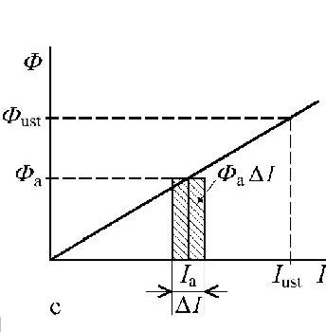

**Energia magnetického poľa cievky:**

Φ . I = L . I 2  - zo vzorca vyplýva že:

- energia magnetického poľa cievky je priamo úmerná druhej mocnine prúdu v cievke

- platí že: Em = L . I 2

- pre cievku s feromagnetickým jadrom tento vzťah neplatí, pretože indukčnosť v tomto prípade nie je konštantná